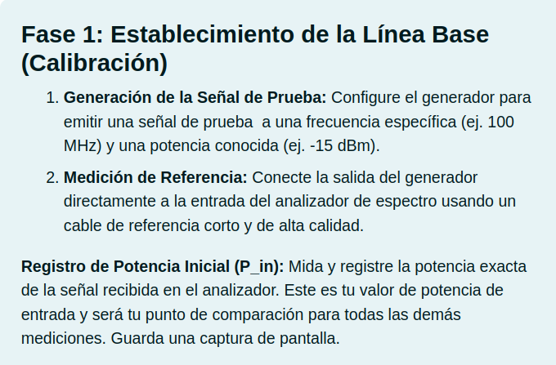

PSeñal_Int=-26.67 dBm

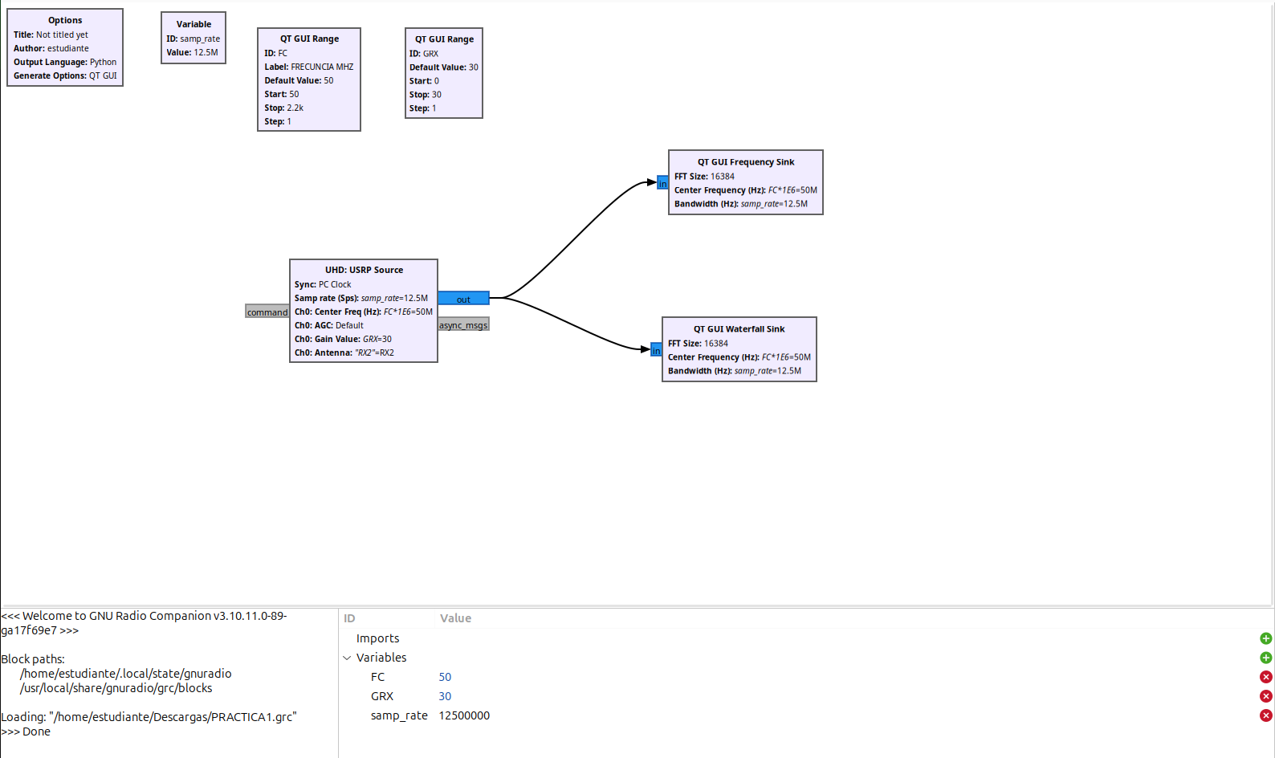

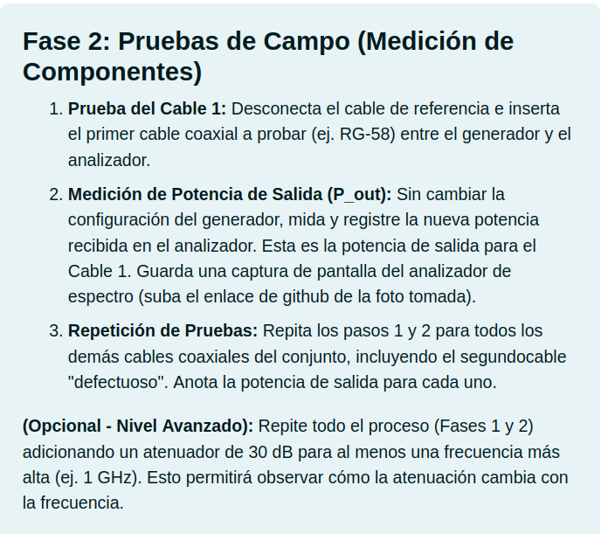
RG-58A
Md1=37104 FT
Md2=36968 FT
Mt=136 FT
PSeñal_out=-33.87 dBm

RG-58U
Md1=37172 FT
Md2=37312 FT
Mt=140 FT
PSeñal_out=-79.73 dBm

